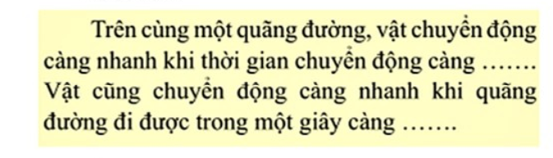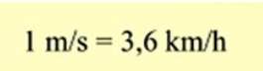$υ_{a}$ = $\frac{s_{a}}{t_{a}}$
NHIỀU
ÍT
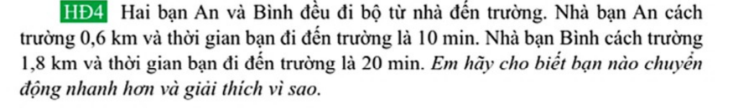
TÓM TẮT  $s$_{a}= 0,6(km)  t_{a} = 10(min)  =10/60=1/6(h)  $s$_{b}= 1,8(km)  t_{b} = 20(min)  =20/60=1/3(h) | GIẢI  TỐC ĐỘ DI CHUYỂN CỦA BẠN AN  $υ_{a}$ = $\frac{s_{a}}{t_{a}}$ = $\frac{0,6}{1/6}$ = 3,6 (km/h)  TỐC ĐỘ DI CHUYỂN CỦA BẠN BÌNH  $υ_{b}$ = $\frac{s_{b}}{t_{b}}$ = $\frac{1,8}{1/3}$ = …(km/h)  BẠN AN DI CHUYỂN chậm HƠN BẠN BÌNH VÌ TỐC ĐỘ CỦA BẠN AN nhỏ TỐC CỦA BẠN BÌNH

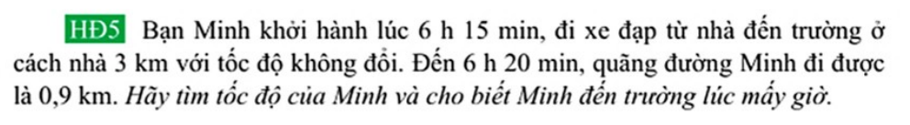
TÓM TẮT  t_{m}= 6h20’-6h15’  = 5’= 5/60  =1/12 (h)  $s$_{m} = 0,9 (km)  𝓈 = 3 (km)  - $υ_{m}$ = ?(km/h)  - Thời gian đến trường | GIẢI  Tốc độ của bạn Minh  $υ_{m}$ = $\frac{s_{m}}{t_{m}}$ =$\frac{0,9}{1/12}$ = 10,8 (km/h)  Thời gian bạn Minh đi học  $υ_{m}$ = $\frac{s}{t}$  - t=$\frac{s}{υ_{m}}$ = $\frac{3}{10,8}$ = 0,278 (h)= 16,67’  Thời gian bạn Minh đến trường là  6h15’+ 16,67’= 6h31,67’

Vật nào chuyển động nhanh hơn?
v₁ = 16m/s
v₂₌ 43,2 km/h
cách 1: đổi ra km/h  có v₁ = 16m/s  1 m/s = 3,6 km/h  16 m/s= ? km/h  v₁ =16m/s = $\frac{16x3,6}{1}$= …km/h  Vậy v₁ = 16m/s= 60,8 (km/h) | cách 2: đổi ra m/s  có v₂₌ 43,2 km/h  1 m/s = 3,6km/h  ? m/s = 43,2 km/h  v₂₌43,2 km/h= $\frac{43,2x1}{3,6}$ = 12 (m/s)

